**CENTRO UNIVERSITÁRIO DE JOÃO PESSOA - UNIPÊ  
PRÓ-REITORIA DE ENSINO DE GRADUAÇÃO  
COORDENAÇÃO DO CURSO DE GESTÃO DA TECNOLOGIA DA INFORMAÇÃO**

**LUCAS RAFAEL DE OLIVEIRA BARBOSA**

**LUCAS RIBEIRO DE SOUZA**

**FRANCISCO DE ASSIS CORREIA DE OLIVEIRA NEVES**

**PEDRO HENRIQUE DE MORAIS TORRES**

**ARTIGO DO CURSO SUPERIOR DE GESTÃO DA TECNOLOGIA DA INFORMAÇÃO**

**JOÃO PESSOA   
2018**

**LUCAS RAFAEL DE OLIVEIRA BARBOSA**

**LUCAS RIBEIRO DE SOUZA**

**FRANCISCO DE ASSIS CORREIA DE OLIVEIRA NEVES**

**PEDRO HENRIQUE DE MORAIS TORRES**

**ARTIGO DO CURSO SUPERIOR DE GESTÃO DA TECNOLOGIA DA INFORMAÇÃO**

Artigo entregue a disciplina de projeto aplicado dois do curso de Gestão da Tecnologia da Informação do Centro Universitário de João Pessoa como requisito de graduação.

Orientador (a): Me. Ricardo Roberto de Lima

**JOÃO PESSOA   
2018**

B238b Barbosa, Lucas Rafael de Oliveira; Souza, Lucas Ribeiro de; Neves, Francisco de Assis Correia de Oliveira; Torres, Pedro Henrique de Morais.

Business Intelligence: desenvolvendo um sistema analítico para escolas /

Lucas Rafael de Oliveira Barbosa; Lucas Ribeiro de Souza; Francisco de Assis Correia de Oliveira Neves; Pedro Henrique de Morais Torres. - João Pessoa, 2018.

12f.

Orientador (a): Prof . Ricardo Roberto de Lima.

Projeto Aplicado (Gestão da Tecnologia da Informação) –

Centro Universitário de João Pessoa – UNIPÊ.

1. Business Intelligence. 2. Dashboard. 3. Dados. 4. Step. 5. Job. I. Título.

UNIPÊ / BC CDU - 658.5:37

**SUMÁRIO**

**1. INTRODUÇÃO 2**

**2. BUSINESS INTELLIGENCE 2**

**3. DESENVOLVIMENTO E RESULTADOS OBTIDOS 3**

3.1 OBTENÇÃO E TRATAMENTO DOS DADOS 3

3.2 METODOLOGIA DE AVALIAÇÃO DE DESEMPENHO 7

3.3 METODOLOGIA DE ENCONTROS E PLANEJAMENTO 7

3.4 FERRAMENTAS UTILIZADAS 8

**4 DASHBOARD 9**

**5 CONSIDERAÇÕES FINAIS 11**

**REFERÊNCIAS 11**

**BUSINESS INTELLIGENCE: DESENVOLVENDO UM SISTEMA ANALÍTICO PARA ESCOLAS**

### Lucas Rafael de Oliveira Barbosa Lucas Ribeiro de Souza

**Francisco de Assis Correia de Oliveira Neves Pedro Henrique de Morais Torres**

Curso de Gestão da Tecnologia da Informação – Centro Universitário de João Pessoa (UNIPÊ) – João Pessoa – PB – Brasil

Orientador: Ricardo Roberto de Lima

***Resumo***. *O seguinte trabalho tem como objetivo demonstrar o processo de desenvolvimento e resultados obtidos após a construção de um sistema analítico para escolas, no mesmo serão apresentados gráficos gerados por meio de ferramentas de Business Intelligence com dados coletados junto à instituição onde a aplicação foi implantada. Os indicadores exibidos darão foco no desempenho alcançado pelos alunos nos períodos letivos de 2016, 2017 e 2018. Durante as reuniões de planejamento deste projeto foi acordado entre os autores deste artigo e os dirigentes da intuição que as métricas referentes ao desempenho acadêmico seriam prioridades, uma vez que este indicador possui um alto grau de prioridade para os diretores e professores. O trabalho realizado junto à escola envolveu a coleta, limpeza e tratamento de dados, bem como diversas reuniões onde era discutido o andamento do projeto e apresentado os protótipos desenvolvidos. Para a realização deste projeto foram usadas ferramentas como Pentaho, QlikView, Excel e phpmyadmin, cada uma delas foi utilizada de uma forma distinta e serão detalhadas ao decorrer deste artigo.*

**Palavras-Chave:** Business Intelligence. Dashboard. Dados. Step. Job.

***Abstract.*** *The goal of the following work is to present the process of development and results after the construction of an analytics system for schools, there will be charts generated by tools of Business Intelligence with data collected in the institution where the application was implemented. The indicators presented will give priority to the performance of students during the school period of 2016, 2017 and 2018. During the planning meetings of this project, the authors of this article and the directors agreed the metrics of school performance would be priority, once its review has a high importance for directors and teachers. The work made with the school involved collecting, cleaning and treating all data collected, just like many meetings where was discussed the evolution of project and demonstrated the prototypes developed. For the construction of the analytics system was used tools like Pentaho, Qlikview, Excel and phpmyadmin, which one of them was used in a different way and they will be detailed along this article.*

**Keywords:** Business Intelligence. Dashboard. Dados. Step. Job.

# 1. Introdução

A área da educação é um dos campos mais amplos para a aplicação de tecnologias inovadoras, anualmente surgem diversos projetos que visam melhorar o desempenho de alunos e professores na sala de aula, proporcionando novas formas de aprender e ensinar. A área de Business Intelligence possui inúmeras aplicações dentro do campo da educação, e se apresenta sempre como uma opção viável quando o tema é metrificar desempenho de alunos ou gestão escolar. Atualmente as principais aplicações de sistemas analíticos em instituições de nível fundamental, médio e superior são voltadas para a metrificação de desempenho acadêmico, gestão financeira, controle de evasão e controle de matrículas, permitindo assim que os dirigentes tenham uma visão macro do cenário da instituição.

Normalmente um pré-requisito para a implantação de um sistema analítico em uma organização é sempre a presença de um sistema de informação, seja o mesmo simples ou complexo, ele irá sempre gerar e armazenar dados valiosos para a construção de indicadores, permitindo que as empresas possam implementar uma política de gestão totalmente baseada em Business Intelligence. Não se pode afirmar que é impossível construir um sistema analítico sem utilizar dados oriundos de um sistema de informação, todavia o processo de coleta de dados torna-se muito mais difícil e impreciso, pois o auxilio de ferramentas automatizadas é mais restrito.

No presente artigo é apresentado o processo de construção e os resultados obtidos após a implementação de um sistema analítico em uma escola da rede privada do estado da *Paraíba*, demonstrando em indicadores detalhados o desempenho de alunos e outros elementos que auxiliarão os dirigentes da mesma na tomada de decisões. Apesar de ter sido aplicado em apenas uma escola, o trabalho realizado para a construção deste artigo pode ser implementado em diversas outras instituições, sejam elas de nível fundamental, médio ou superior. Para a realização deste projeto foi necessário coletar dados referentes aos períodos letivos de 2016 e 2017 junto à instituição, bem como extrair do banco de dados do sistema da escola os dados do ano de 2018. Todos os dados obtidos foram submetidos a processos de limpeza e tratamento, sendo dessa forma possível adequá-los para a criação do Dashboard analítico. Os autores realizaram reuniões de levantamento de requisitos presencialmente e remotamente, visando sempre desenvolver uma aplicação que gerasse valor para a escola *Colibri Colégio e Curso*.

# Business Intelligence

O conceito de *Business Intelligence* (BI) tem ganhado muita força nos últimos anos. Empresas de diversos tamanhos, com filosofias e visões de mercado completamente diferentes têm apostado em BI para ganhar vantagens competitivas que as auxiliarão no mundo dos negócios. Com a grande evolução da internet no Século 21, diversas ferramentas baseadas na WEB têm surgido para ajudar os tomadores de decisões das companhias em todo mundo. As corporações regularmente desenvolvem intranets e extranets que possibilitam o fácil acesso a dados espalhados em múltiplos servidores ao redor do globo, permitindo assim, a colaboração de toda uma equipe com membros alocados em países separados por milhares quilômetros de distância. Segundo Turbam et al. (2009), o termo “Business Intelligence” engloba as principais ferramentas, base de dados e metodologias atuais utilizadas para se trabalhar com armazenamento e processamento de dados, de forma integrada, em um único suíte de software que visa fornecer para os analistas e gerentes de negócio o acesso fácil a qualquer informação de uma empresa, possibilitando assim mais liberdade e clareza na tomada de decisões.

[...] Business Intelligence (BI) é um termo “guarda-chuva” que engloba ferramentas, arquitetura, base de dados, data warehouse, gerenciamento de desempenho, metodologias e assim sucessivamente, tudo integrado em uma suíte de software (TURBAM, et al., 2009).

O BI utiliza o poder dos computadores modernos, bem como das redes, para elevar as principais tecnologias a um patamar superior e gerar ferramentas para o alto escalão das companhias ao redor do mundo. Os sistemas desenvolvidos são integrados com outras aplicações já existentes, propiciando a troca segura e transparente de informações em tempo real, proporcionando para o corpo administrativo das companhias o poder de acompanhar o

andamento de todos os processos na qual a mesma se encontra envolvida. Por tal razão, boa parte das médias e grandes empresas utilizam alguma ferramenta ou módulo de BI para melhorar seu desempenho no mercado, superar suas concorrentes e até mesmo sobreviver.

# Desenvolvimento e resultados obtidos

# Obtenção e tratamento dos dados

Antes mesmo dos autores iniciarem a coleta dos dados necessários para a construção do Dashboard analítico, sabia-se que o maior desafio seria obter os dados referentes aos períodos que antecederam a implantação da ferramenta acadêmica da escola *Colibri*, pois tinha-se conhecimento de que a instituição em questão os mantinha apenas em cadernetas físicas, longe de qualquer tipo de ferramenta digital que os auxiliasse no armazenamento seguro e prático destes mesmos. Dessa forma, foi decidido que os painéis analíticos seriam construídos apenas em cima de quatro disciplinas: Geografia, História, Português e Matemática, uma vez que seria mais simples de comparar o desempenho dos alunos. O processo de obtenção dos dados necessários foi dividido em duas partes: a primeira tratando-se da extração dos mesmos por meio da exportação do banco de dados do sistema acadêmico usado na instituição, e o segundo sendo uma atividade de coleta totalmente manual, feita com a coordenação da instituição. Todas as notas oriundas das cadernetas da instituição foram lançadas em planilhas de *Excel*, as mesmas também foram tratadas dentro da ferramenta, e posteriormente lançadas em um banco de dados *MySQL*. A maior preocupação acerca do tratamento das notas esteve sempre voltada para a criação dos relacionamentos que permitissem o desenvolvimento dos indicadores interativos, para isso foi necessário organizar todos os dados em planilhas separadas, atribuindo códigos únicos que seriam responsáveis por estabelecer o relacionamento entre as tabelas.

Após análise, os dados foram divididos entre nove planilhas:

* + - Ano;
    - baseFrequencia;
    - baseNotas;
    - Bimestres;
    - Cadastro alunos;
    - Cadastro professores;
    - Cadastro turmas;
    - Disciplinas; e
    - Situacao alunos.

Depois de todas as planilhas serem importadas no software *QlikView*, foi gerado seguinte modelo relacional:

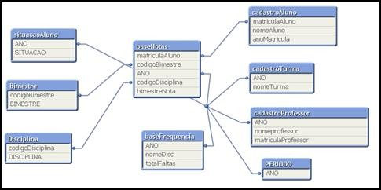Figura 1 – Modelo relacional gerado no software QlikView

Fonte: Elaborado pelos autores, 2018.

Como é demonstrado na Figura 1, “baseNotas” é a principal tabela deste sistema analítico, uma vez que a mesma possui os dados utilizados para a criação dos indicadores de desempenho. Também vale ressaltar que ela se relaciona com praticamente todas outras tabelas, podendo dessa forma ser considerada a tabela fato desta aplicação de BI. Cada tabela possui os seguintes atributos:

* **ANO:** esta tabela é responsável por armazenar os dados que serão utilizados como parâmetros para realizar filtros por períodos letivos. Ainda durante a fase de planejamento do desenvolvimento da solução, foi decidido que a mesma seria construída utilizando apenas os dados referentes aos anos de 2016, 2017 e 2018, sendo os dados do último período citado retirados do banco de dados do sistema acadêmico da instituição;
* **baseNotas:** esta tabela é responsável por estabelecer todo relacionamento entre as outras tabelas que contém os dados dos alunos, a mesma contém todas as notas dos anos obtidas entre 2016 e 2018;
* **baseFrequencia:** esta tabela contém toda a relação de faltas lançadas entre os anos de 2016 e 2018, inicialmente planejava-se filtrar a relação de frequência por turmas, todavia os dirigentes optaram por agrupar as faltas em um único indicador, filtrando apenas por disciplina e ano letivo;
* **Bimestre:** a fim de facilitar a criação dos indicadores filtrados por disciplina, foi criada esta tabela que apenas armazena os bimestres e seus respectivos códigos, possibilitando a criação de filtros de forma extremamente simples;
* **cadastroAluno:** esta tabela contém todas as informações dos alunos necessárias para realizar a filtragem dos indicadores, como é demostrado na figura do modelo relacional, o atributo *matriculaAluno* é a chave primaria desta tabela, permitindo assim a filtragem de notas de acordo com a disciplina, bimestre e ano letivo. Por meio deste atributo é possível ainda obter outros dados dos alunos, como o nome e o ano em que passou a frequentar a escola;
* **cadastroTurma:** esta tabela armazena informações acerca das turmas da instituição, a mesma é responsável por fornecer os dados necessários para a criação do indicador de quantidade de turmas que será apresentado futuramente neste artigo;
* **cadastroProfessor:** nesta tabela estão contidos os dados cadastrais de todos os professores da instituição, as informações referentes aos anos letivos de 2016 e 2017 foram obtidos junto à diretoria da escola, enquanto os de 2018 também foram extraídos diretamente do banco de dados do sistema da instituição;
* **DISCIPLINAS:** nesta tabela estão contidos os atributos “codigoDisciplina” e “DISCIPLINA”. O primeiro atributo é responsável por armazenar o código da disciplina que permite a identificação da mesma dentro da tabela fato, enquanto o segundo armazena o nome da disciplina em si;
* **Periodo:** a estrutura desta tabela é extremamente simples, a mesma foi criada apenas para armazenar os períodos letivos considerados na criação do painel analítico, permitindo assim a criação de filtros por ano; e
* **situacaoAluno:** nesta tabela são armazenados os resultados finais obtidos por cada aluno após o lançamento da última média bimestral e realização da prova final, através do uso da mesma foi possível criar os indicadores que exibem a quantidade de alunos aprovados e reprovados por ano, os mesmos serão apresentados futuramente neste artigo.

Como mencionado anteriormente, os dados referentes ao período letivo de 2018 foram obtidos do banco de dados do sistema acadêmico da escola *Colibri*. A realização da coleta desses mesmos foi mais simples se comparado ao processo manual, uma vez que os autores

puderam contar com o auxilio de ferramentas como *Pentaho* e *phpmyadmin* para efetuar a exportação e importação da base de dados e suas tabelas.

Em resumo, as atividades realizadas para essa etapa se iniciaram como o uso do *phpmyadmin* para exportar as tabelas de notas e turmas do banco de dados da instituição, após a conclusão do processo, os arquivos SQL gerados foram novamente carregados em uma base de dados de testes. Uma conexão com o banco de dados em questão foi criada utilizando o *Pentaho*, e no mesmo foram escritas as consultas responsáveis por retornar os dados necessários. Com todas as consultas montadas, o passo seguinte foi importar os resultados gerados em planilhas do *Excel*, como inconveniente nesta atividade pode-se citar a falta do atributo “Nome da turma” na tabela de notas, que obrigou o grupo a construir consultas utilizando a cláusula “Inner Join”, para estabelecer o relacionamento entre a tabela de turmas e a tabela de notas, permitindo assim o retorno das médias de todos os alunos matriculados na turma especificada. Na figura 2 encontra-se o exemplo de uma Query utilizada:

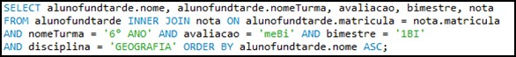Figura 2 – Exemplo de consulta construída a fim de se obter as notas de uma determinada turma

Fonte: Elaborado pelos autores, 2018.

Descrição dos atributos:

* **alunofundtarde.nome:** atributo que armazena o nome do aluno na tabela de turmas do ensino fundamental;
* **alunofundtarde.nomeTurma:** atributo que armazena o nome da turma na tabela de turmas do ensino fundamental;
* **avaliação:** atributo que identifica a qual atividade pertence as notas lançadas (exemplos: 1ª prova do1º bimestre, 2ª prova do 3º);
* **bimestre:** atributo que identifica a qual bimestre pertence a nota lançada; e
* **nota:** atributo que armazena os valores das notas propriamente ditas.

A consulta demonstrada estabelece um relacionamento entre as tabelas de “alunofundtarde” e “nota”, utilizando a clausula Inner Join para retornar da tabela de notas todos os alunos que estão matriculados na turma *6º ANO* e que já tiveram suas médias do 1º bimestre da disciplina Geografia lançadas. A mesma ainda ordena toda a lista de alunos em ordem alfabética, porém seus nomes foram censurados. O resultado dessa consulta pode ser visto na tabela apresentada na Figura 3:

Figura 3 – Tabela de dados retornados pela consulta de médias bimestrais

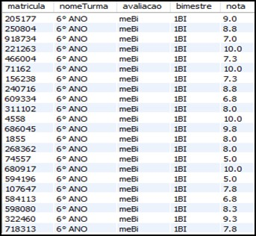

Fonte: Elaborado pelos autores, 2018.

A suíte de ferramentas ETL (*Extract*, *Transform*, *Load*) *Pentaho Data Integration* foi de extrema importância para o sucesso deste trabalho, pois foi através da mesma que todo processo de extração e carga dos dados foi realizado. Apesar de simples, os Jobs aceleraram a conclusão da atividade de extração das notas do banco de dados do sistema, permitindo assim que os autores investissem mais tempo em tarefas mais complexas. O primeiro Job criado tinha como finalidade inserir as notas coletadas junto à coordenação da escola *Colibri* no banco de dados, sua estrutura pode ser encontrada na Figura 4, seguido da descrição de cada Step:

Figura 4 – Representação do Job criado para realizar a inserção de notas no banco de dados

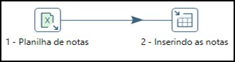

Fonte: Elaborado pelos autores, 2018.

Descrição dos Steps do Job 1:

* **1 – Planilha de dados:** neste Step são feitas as principais configurações acerca do arquivo de planilha que foi importando através do *Pentaho*, vide o formato do mesmo, o tamanho dos campos e quais destes mesmos serão considerados. É possível também realizar o tratamento de exceções, uma vez que esta suíte oferece a opção de ignorar erros definidos por quem criou o Job;
* **2 – Inserindo as notas:** no segundo Step são feitas as configurações do banco de dados, oferecendo a opção de escolha da base que vai receber a carga de dados, bem como a tabela responsável por armazenar estes mesmos. Vale ressaltar que antes de se trabalhar com Jobs de inserção e extração, é necessário realizar uma conexão prévia do *Pentaho* com uma base de dados.

Terminado o processo de inserção das notas, o passo seguinte foi fazer a extração das mesmas. Entretanto, todos os dados coletados junto à instituição também vieram desestruturados, sendo assim necessária a construção de consultas personalizadas a fim de filtrar estes mesmos. Apesar da falta de estruturação, os arquivos recebidos já vieram com as colunas solicitadas pelos autores, sendo preciso apenas filtrar a turma e o ano. Na figura 5 encontra-se um exemplo das consultas construídas para esta tarefa:

Figura 5 – Exemplo de consulta utilizada para a filtragem das notas enviadas pela escola



Fonte: Elaborado pelos autores, 2018.

Após a construção da consulta de filtragem, o *Pentaho* foi usado novamente, dessa vez para a criação do Job de extração dos dados já estruturados, vale ressaltar que esse Job também foi reaproveitado para a extração das notas do banco de dados do sistema acadêmico da escola *Colibr*i. A estrutura o mesmo encontra-se na Figura 6, bem como a descrição de cada Step:

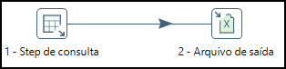Figura 6 – Representação do Job criado para realizar a extração de notas no banco de dados

Fonte: Elaborado pelos autores, 2018.

Descrição dos Steps do Job 2:

* **1 – Step de consulta:** neste Step é realizada a configuração da consulta a ser efetuada, portando a Query demonstrada na figura 5 deve ser inserida neste mesmo, retornando assim os dados desejados. Vale ressaltar que o *Pentaho* possui comunicação nativa com diversos gerenciadores de banco de dados, portanto informa ao usuário todos os possíveis erros que venham a ocorrer durante o processo de consulta;
* **2 – Arquivo de saída:** neste Step é feita a configuração do arquivo de saída que foi gerado pelo *Pentaho* após a execução da consulta, o mesmo permite a escolha do caminho de salvamento, os campos que serão considerados e o formato do arquivo.

Após a conclusão de todos os Jobs foram geradas as planilhas de dados devidamente estruturadas e prontas para serem carregas no *QlikView*, a ferramenta de BI utilizada no projeto.

# Metodologia de avaliação de desempenho

A forma como os alunos seriam avaliados foi um assunto discutido pelos autores desde o primeiro encontro oficial acerca do projeto, pois seria de crucial importância para o sucesso do mesmo que uma forma simples de avaliação fosse definida. Após algumas reuniões com dirigentes e professores, os autores chegaram a um consenso e decidiram que a maneira mais viável seria criar indicadores a partir das médias bimestrais obtidas pelos alunos durante todo ano letivo.

A metodologia de avaliação escolhida não deveria apresentar um grau de complexidade muito alto, uma vez que essa característica proporcionaria a fácil compreensão por parte de todos os envolvidos no projeto, incluindo os alunos e seus pais, a fim de garantir a fácil acessibilidade por meio da direção da escola *Colibri*, todas as médias extraídas da base de dados e as enviadas pela instituição foram lançadas em planilhas e manipuladas no software *Excel*.

Figura 7 – Figura referente à planilha de notas utilizada para criar os indicadores no Dashboard

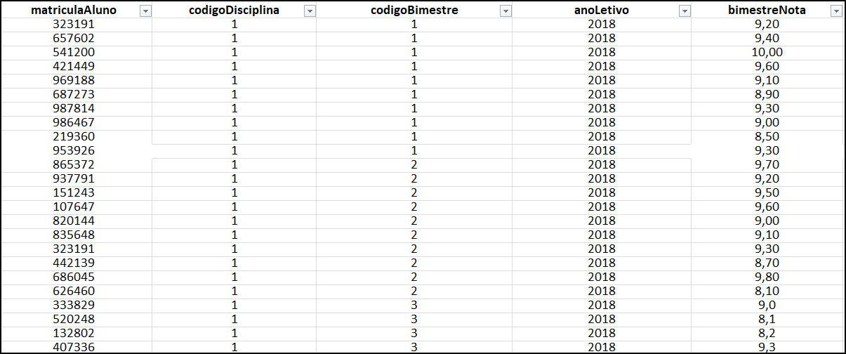

Fonte: Elaborado pelos autores, 2018.

# Metodologia de encontros e planejamento

Quando os autores iniciaram os planejamentos do projeto, sabia-se que um dos maiores gargalos do mesmo seria a realização de encontros com os dirigentes da escola, uma vez que a mesma localiza-se na cidade de Itapororoca, interior do estado da Paraíba. Mesmo com inúmeras ferramentas de áudio e videoconferências disponíveis, sabia-se que em alguns momentos eram necessários encontros presenciais, pois muitas das reuniões realizadas envolveriam, a pedido da própria escola, a presença de alguns professores previamente escolhidos pelos diretores, tendo estes mesmos normalmente mais tempo de casa.

No total foram realizados três encontros presenciais, estando todo time reunido em dois deles, sendo o primeiro realizado no mesmo dia em que o sistema acadêmico da escola foi oficialmente implantado, e no segundo foi discutido apenas este projeto. No último encontro apenas um dos autores participou, uma vez que se tratava da atividade de coleta das notas junto à coordenação da instituição, não sendo necessária a presença dos demais membros do grupo. Algumas pequenas reuniões com os diretores foram feitas através da ferramenta *Skype*.

# Ferramentas utilizadas

Algumas das ferramentas utilizadas na execução deste projeto já foram mencionadas anteriormente neste artigo, entretanto se faz necessário à construção de uma sessão exclusiva para descrevê-las, podendo assim registrar a contribuição das mesmas para este projeto e a importância do software livre para o mundo acadêmico, uma vez que todas as aplicações utilizadas não possuíam tarifas de uso. Antes de iniciar a listagem e descrição de todas as ferramentas, é importante ressaltar que boa parte delas foram apresentadas aos autores no curso de *Gestão da Tecnologia da Informação*, demonstrando assim o alto aproveitamento dos mesmos acerca do material disponibilizado durante as aulas, e também o comprometimento da instituição em fomentar o uso das aplicações mais modernas do mercado.

* + - **MySQL:** este é um dos SBGDs (Sistema de Gerenciamento de Banco de dados) mais utilizados do mercado, estando sempre em grandes projetos da indústria, como por exemplo o *Facebook* e *Youtube*. Por ser livre de tarifas de uso e de código aberto, o *MySQL* continua sendo uma das principais opções quando se procura por um banco de dados robusto e confiável, o fato da gigante *Oracle* encontrar-se por trás do mesmo gera ainda mais confiança nos desenvolvedores independentes e empresas que o usam;
    - **Pentaho Data Integration:** também comumente chamado de “Kettle”, o Pentaho Data Integration é uma das suítes mais completas do mercado para trabalhar-se com ETL, oferecendo diversos recursos que permitem a criação de tarefas automatizadas, envio e- mails, criação de Dashboards e outras ferramentas utilizadas por profissionais de BI e Big Data. Desenvolvido na linguagem *Java*, o *Pentaho* exige bons recursos do computador que vai executá-lo, o que pode ser considerado um preço pequeno a se pagar dada a sua vasta quantidade de ferramentas;
    - **Phpmyadmin:** este software é uma interface de gerenciamento de bancos de dados *MySQL* voltada para a web, uma vez que exige recursos mínimos da máquina onde é executado. O *Phpmyadmin* permite a realização das principais atividades de gerenciamento de bases dados, como importação e exportação, entretanto busca apenas implementar o básico, visto que não consumir muitos recursos é uma de suas premissas. Como ponto negativo pode-se citar o fato da mesma não suportar conexões remotas a bancos de dados, obrigando assim o usuário a utilizar outra aplicação caso precise de tal recurso;
    - **QlikView:** desenvolvido pela empresa sueca *Qlik*, o *QlikView* apresenta-se no mercado com uma das opções mais viáveis quando o assunto é Business Intelligence, uma vez que é livre de licenças uso e pode ser usado para fins comerciais. Este software oferece suporte a criação de Dashboards dinâmicas e atraentes, podendo ser alimentado por arquivos de diversos formatos, como xls, xml e json. Como ponto negativo pode-se citar a sua interface de usuário que não é tão intuitiva, ficando nesse quesito atrás de outros softwares do ramo, como *o Power BI* e *Tableau*;
    - **Excel:** este é um dos editores de planilhas mais utilizados no mercado, estando sempre presente nos computadores das mais diversas organizações. O *Excel* é multiuso, podendo ser utilizado para a realização de cálculos complexos e até a criação de sistemas de cadastros mais simples. Em muitos casos o mesmo é utilizado como uma ferramenta de BI, dada a sua função de geração de gráficos.

### Dashboard

O Dashboard analítico criado tem como objetivo apresentar os principais pontos levados em consideração para analisar o desempenho da instituição *Colibri Colégio e Curso*, nela é possível visualizar os gráficos criados, KPIs (Key Performance Indicator) mini gráficos em pizza e as listas utilizadas para realizar a filtragem dos itens, a elaboração deste Dashboard visa principalmente proporcionar a direção da instituição uma visão macro acerca do desempenho dos seus alunos. A fim de preservar a privacidade dos estudantes, seus nomes foram censurados para a exibição neste artigo.

Figura 8 – Visão geral do Dashboard analítico

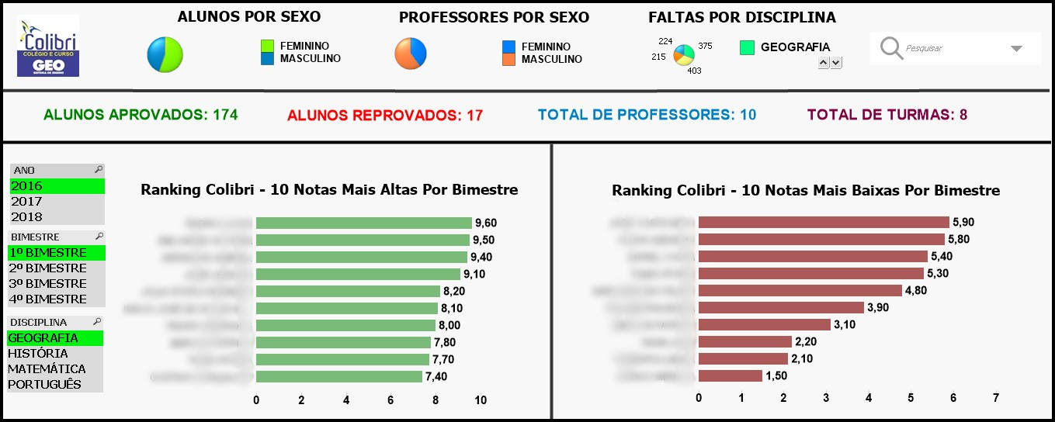

Fonte: Elaborado pelos autores, 2018.

Os mini gráficos são responsáveis por exibir os indicadores referentes ao número de alunos matriculados por sexo, a quantidade de professores atuantes na instituição agrupados por sexo, bem como o número de faltas lançadas por disciplina. É importante ressaltar que todos esses indicadores podem ser metrificados por ano, permitindo assim que coordenação da instituição tenha o total acompanhamento desses mesmos entre os períodos de 2016 e 2018. Ainda nessa parte do Dashboard é possível visualizar o buscador rápido, que permite a filtragem rápida dos itens.

Figura 9 – KPIs criados para compor o Dashboard analítico



Fonte: Elaborado pelos autores, 2018.

A presença de KPIs proporciona a visualização rápida de certos indicadores, estes mesmos foram elaborados tomando como base a necessidade da escola metrificar a quantidade de alunos aprovados e reprovados anualmente, sendo eles de extrema importância para a gerência da instituição, uma vez que dessa forma pode-se obter rapidamente um histórico de desempenho geral dos estudantes, facilitando assim a escolha de uma abordagem mais assertiva de acordo com a situação. Também há KPIs referentes à quantidade de professores atuantes na instituição e o número de turmas da escola. Vale ressaltar que esses indicadores também podem ser metrificados por ano, utilizando a lista de filtragem à esquerda do painel analítico.

Figura 10 – KPIs criados para a visualização rápida de indicadores da instituição Colibri



Fonte: Elaborado pelos autores, 2018.

Os gráficos elaborados tinham como principal objetivo oferecer uma visualização detalhada e precisa do desempenho dos alunos, permitindo uma comparação clara entre todos os anos letivos considerados na criação do Dashboard. Após algumas reuniões realizadas com os dirigentes da escola *Colibri* e professores, decidiu-se que o mais viável inicialmente seria efetuar a construção de dois gráficos, sendo que um agruparia as notas dos dez melhores alunos de cada bimestre, enquanto o outro listaria os dez alunos com os piores desempenhos, exibindo também suas notas. A presença do segundo gráfico permite que a coordenação e professores elaborem um plano de ação mais rapidamente, fazendo assim com que as chances dos alunos com baixo aproveitamento reprovarem diminua veementemente. O gráfico de melhor desempenho por sua vez permite a direção reconhecer devidamente os melhores estudantes, premiando-os a fim de manter o alto aproveitamento.

Um ponto importante a se mencionar é que um aluno pode figurar entre os melhores em uma determinada disciplina, porém também pode apresentar um baixo aproveitamento em outra, aparecendo no segundo gráfico. Essa abordagem dinâmica oferece a direção uma maneira ágil e eficaz de acompanhar o aproveitamento acadêmico dos seus estudantes, identificando deficiências que possam prejudicar a vida acadêmica do mesmo. Os dois gráficos podem ser filtrados por bimestre, disciplina e ano.

Figura 11 – Figura referente aos dois principais gráficos do Dashboard analítico

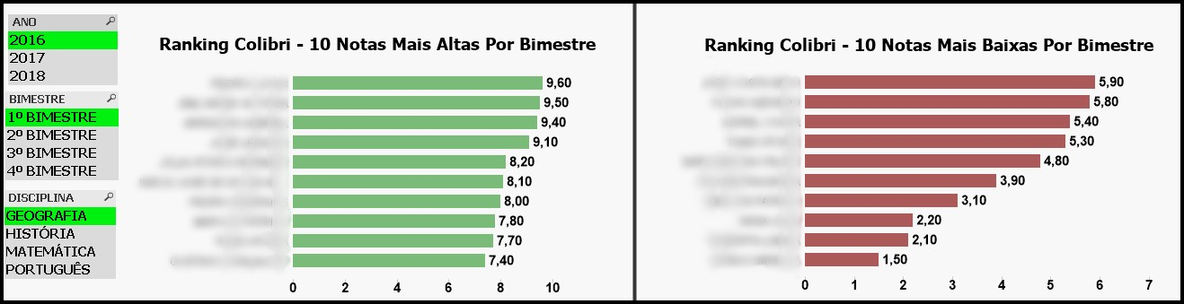

Fonte: Elaborado pelos autores, 2018.

Para a geração dos indicadores criados foi necessário definir previamente os filtros que seriam utilizados, foi então acordado que os parâmetros de filtragem seriam **ANO**, **BIMESTRE** e **DISCIPLINA**. Permitindo assim a criação de um cubo de dados totalmente manipulável e dinâmico. Na figura 12 encontra-se a lista de filtros do painel analítico.

Figura 12 – Figura com a lista de filtros criados para a geração dos indicadores do painel analítico

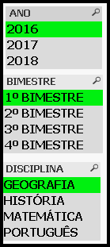

Fonte: Elaborado pelos autores, 2018.

# Considerações finais

Após a conclusão do presente projeto sabe-se que o objetivo maior foi cumprido, uma vez que a instituição *Colibri Colégio e Curso* ganhou um forte aliado na gestão acadêmica, pois o Dashboard analítico tornou-se parte importante da gestão da escola, sendo um ator cada vez mais presente nos processos de tomada de decisões. Dirigentes, professores e pais têm demonstrado interesse em prosseguir com o desenvolvimento da solução, realizando a adição de novos indicadores e dados, a fim de tornar o sistema analítico mais preciso e rico em conteúdo. Todas as atividades de coleta, limpeza e tratamento de dados foram executadas de forma transparente e honesta junto à escola *Colibri*, permitindo os seus diretores acompanharem de perto o andamento do projeto e a maneira como as atividades eram realizadas.

Vale ressaltar que o desenvolvimento e a implantação do sistema analítico proporcionaram alguns desafios para os autores, as principais dificuldades residiram no fato da escola localizar-se no interior do estado da Paraíba, exigindo a locomoção para a realização da coleta de dados e algumas reuniões presenciais, o uso de ferramentas de videoconferências foi essencial para a conclusão de muitas atividades. Também é importante ressaltar que a instituição *Colibri* tinha certa dificuldade para organizar os dados dos estudantes antes da aquisição do seu sistema acadêmico, portanto os dados referentes aos períodos de 2016 e 2017 tiveram que receber mais atenção durante o processo de tratamento, permitindo assim que os mesmos tornassem-se aptos para serem utilizados na construção do sistema de BI.

Espera-se agora dar continuidade ao trabalho realizado até então, melhorando alguns aspectos do sistema analítico e adicionando novos conteúdos na aplicação, gerando ainda mais valor para a instituição e permitindo que os dirigentes possam implantar uma metodologia de gestão escolar totalmente baseada em Business Intelligence. A troca de algumas ferramentas utilizadas também é considera, como por exemplo, a substituição do *QlikView* pelo *Power BI* da *Microsoft* ***,*** que permite a publicação de relatórios na WEB.

# Referências

ALVAREZ, L. Análise de dados ganha espaço na gestão escolar. **Revista Educação**, Editora Segmento, São Paulo, Set. 2017. Disponível em: <http://www.revistaeducacao.com.br/analise-de-dados-ganha-espaco-na-gestao-escolar/>. Acesso em: 15 Out. 2018.

AMARAL, F. **Introdução a ciência de dados:** mineração de dados e big data. Rio de Janeiro: Alta Books, 2016.

ELEGANTJ BI. BI for education: Education – discover the strengths, monitor the system, empower the institution. **ElegantJ BI**, Gujarat, [20--]. Disponível em: < https://www.elegantjbi.com/elegantjbi/industry-bi-for-education.html>. Acesso em: 27 Out. 2018.

JAMES, L. Education analytics: why schools should care about business intelligence. **Yellowfin, Business Intelligence**, Victoria [20--]. Disponível em: < https://www.elegantjbi.com/elegantjbi/industry-bi-for-education.html>. Acesso em: 25 Set. 2018.

LIEBETRAU, C. Business Intelligence. What is it and why is it changing business? **MYOB Technology**, Glen Waverley, Jul. 2016. Disponível em: < https://www.myob.com/au/blog/business-intelligence-what-is-it-and-why-is-it-changing-business/>. Acesso em: 19 Abr. 2018.

O'REILLY MEDIA. **Big Data Now**. California: O’Reilly Media, 2012

TURBAN, E.; SHARDAR, R.; ARONSON, J.; KING, D. **Business Intelligence**: um enfoque gerencial para a inteligência de negócio. Rio Grande do Sul: Bookman, 2009.